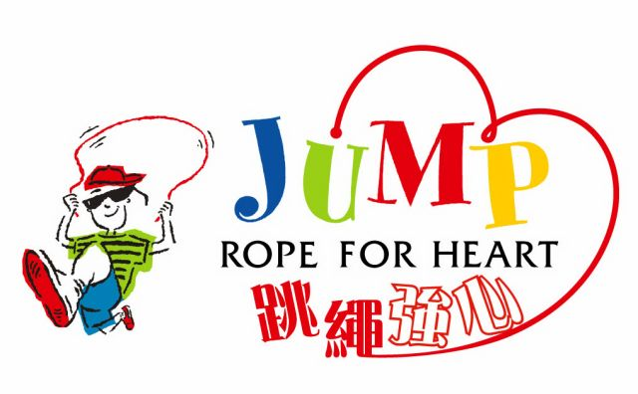全校籌款記錄表(20__/20__) 第___頁（共___頁）
established since 1999
學校名稱： |  | 班 別：
負責老師：

班級 | 捐款  級別 | 籌得款項  (HK$) | 可獲得紀念品
班級 | 捐款  級別 | 籌得款項  (HK$) | 原子筆 | 繩子 | 環保餐具 | 運動襪 | 運動巾 | 繩袋
本頁總和
全校總和

備註： | 捐款級別 | 紀念品 | 請以此表格原稿影印使用。  （此記錄表不需交回統籌處）
 | 第一級：$50 + | 3色原子筆
 | 第二級：$100 + | 3色原子筆 + 繩子
 | 第三級：$300 + | 3色原子筆 + 繩子 + 環保餐具 + 運動襪
 | 第四級：$500 + | 3色原子筆 + 繩子 + 環保餐具 + 運動襪 +  運動巾 + 繩袋
  負責老師簽署：

